ACTIVIDAD
SERIES
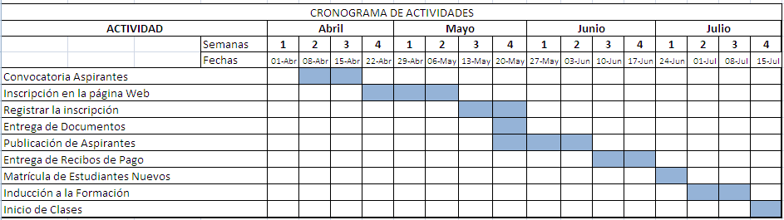
Realiza una copia del formato a continuación.

